Информационная карта наставника

ФОТО
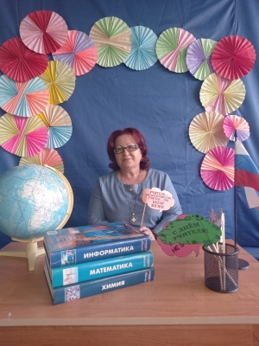
Мелюх Светлана Александровна
(ФИО)

Учитель начальных классов
(должность)

МБОУ __Маныч – Балабинская ООШ_________________________
(наименование образовательной организации)

1. |  |  | Общие сведения
Дата рождения (день, месяц, год) |  |  | 26.12.1968
 |  |  | 2. Работа
Общий трудовой и педагогический |  |  | 34 года 3 месяца – общий  34 года 3 месяца - педагогический стаж
стаж (полных лет на момент
заполнения карты)
Занимаемая должность |  |  | Учитель начальных классов
Квалификационная категория |  |  | _
Почетные звания и награды
(наименования и даты получения) |  |  | -
 |  | 3. Образование
Название и год окончания |  |  | Таганрогский государственный педагогический институт, 1993 год
учреждения профессионального
образования
Специальность, квалификация по |  |  | Учитель начальных классов
диплому
Дополнительное профессиональное
образование (профессиональная
переподготовка)
В настоящее время прохожу
обучение |  | _
 |  | 4. Контакты
Рабочий адрес с индексом |  | Ростовская область Веселовский район х. Маныч – Балабинка ул. Школьная 10. 347786
Рабочий телефон |  | 8(86358)66292
Электронная почта |  | melyukh.sveta@mail.ru
Адрес личного сайта в Интернете
 | 5. Сведения о документе, | устанавливающем статус «наставник»
Документ, | устанавливающий
статус «наставник» (приказ)
 | 6. Профессиональные | ценности в статусе «наставник»
Миссия наставника |  | Поддержка |  |  |  |  | молодого |  |  |  | специалиста,
 |  | способствующая |  |  |  |  |  | более |  | эффективному
 |  | распределению |  |  |  |  | личностных |  |  |  |  | ресурсов,
 |  | самоопределению |  |  |  |  |  | и |  | развитию |  |  | в
 |  | профессиональном |  |  |  |  | и | культурном |  |  | отношениях,
 |  | формированию гражданской позиции.
Цель моей деятельности |  | Оказание помощи молодым учителям в их
 |  | профессиональном становлении.
Задачи: |  | • адаптация |  |  |  | к новым условиям трудовой
 |  |  |  | деятельности;
 |  | • |  | знакомство |  | молодого |  |  |  | специалиста |  |  | с
 |  |  |  | должностью и обязанностями;
 |  | • |  | сближение с коллективом;
 |  | • |  | осуществление ролей «учитель», «классный
 |  |  |  | руководитель»;
 |  | • поиск |  |  | подхода к классу, а так же
 |  |  |  | индивидуального |  |  |  | подхода |  |  | к | каждому
 |  |  |  | отдельному учащемуся;
 |  | • |  | осознание необходимости самообразования;
 |  | • изучение опыта коллег своего учреждения;
 |  | • формирование собственной системы работы;
 |  | • |  | внедрение |  | в |  | свою |  | работу |  | новых
 |  |  |  | образовательных технологий;
 |  | • развитие умений общения с родителями;
 |  | • |  | осознание |  |  |  |  |  | необходимости
 |  |  |  | совершенствования своих знаний и умений;

